**2.** **Estudio de fuentes puntuales:**

**a. Datos de los experimentos realizados (todos los niveles calculados en todos los receptores, y el mapa sonoro incluyendo rayos) (0.5 puntos)**

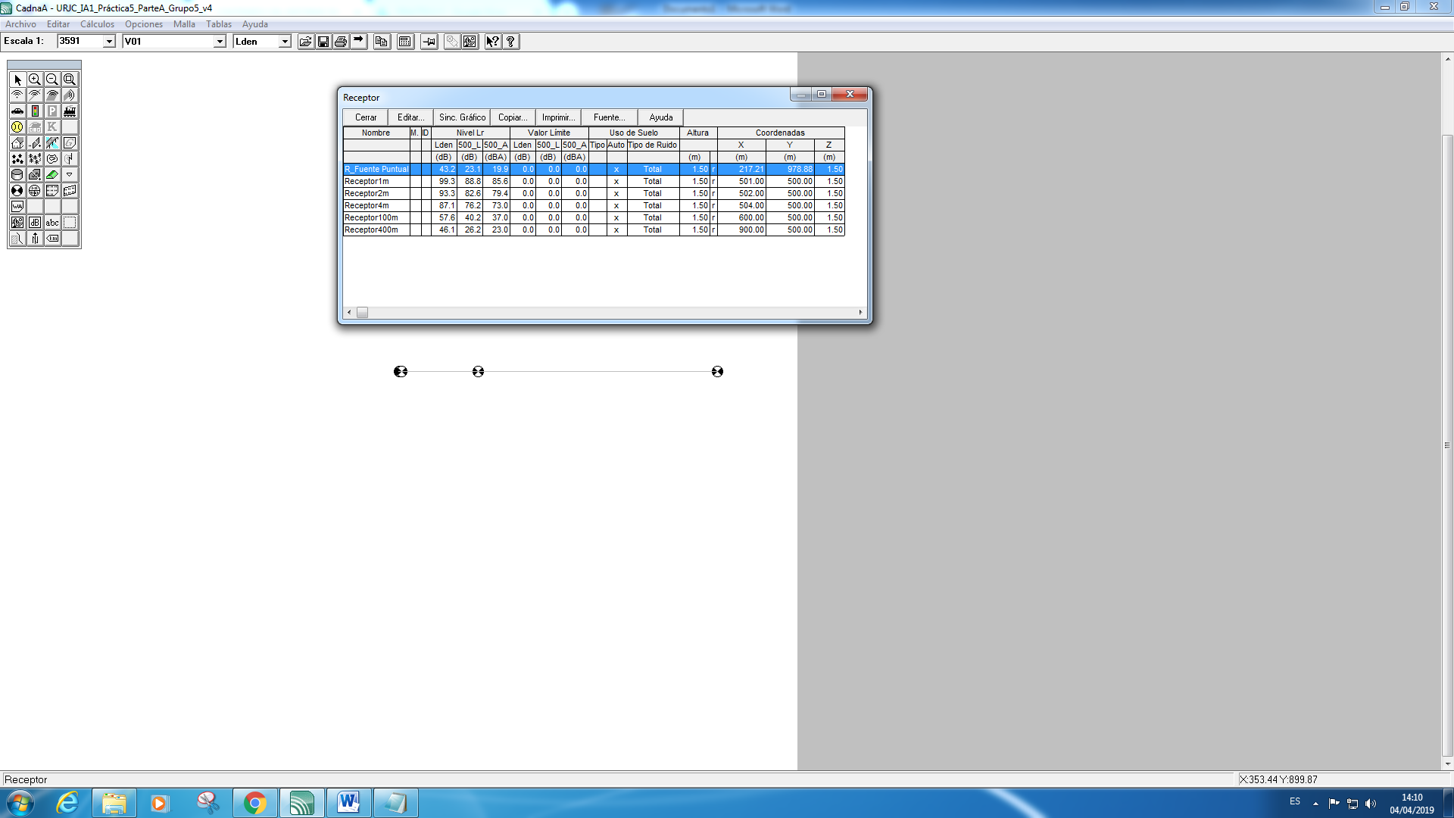

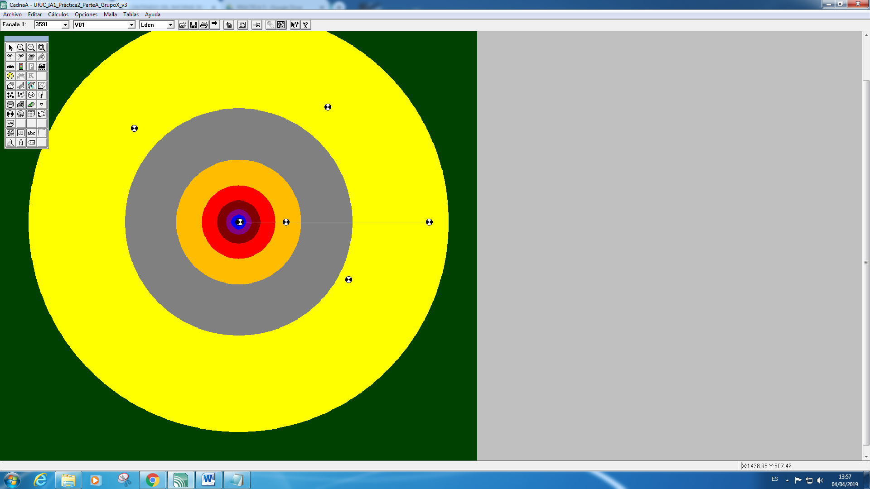

**b.Preguntas:**

**i.Demuestre con cálculos teóricos que el nivel de presión sonora a 1m. es correcto (Correcto = diferencia < 1dB). (0.5 puntos)**

Calculamos el nivel de presión sonora a 1m, con la siguiente fórmula:

siendo:

Lw = nivel de potencia del ruido rosa que hemos usado (107W)

m = distancia adimensional (con m = 1m, entonces r/m = r)

Para calcular Lp(r), hallamos su diferencia respecto el nivel de presión sonora a 1m de distancia:

Sabiendo la fórmula que relaciona el nivel de presión sonora en dos puntos, pasamos a calcular la relación entre Lp(r) y Lp(1m):

La diferencia es 0, por lo tanto es menor que 1, lo que quiere decir que el nivel de presión sonora a 1m es correcto.

**ii.Demuestre con cálculos teóricos si se da el fenómeno de divergencia esférica entre 1m., 2m., y en 400m. respecto a Lden (Correcto = diferencia < 1dB). (0.5 puntos)**

Sabemos que una fuente puntual emite energía en todas las direcciones con igual intensidad, no tiene privilegios por ninguna zona concreta y por lo tanto, distribuye la energía en forma de ondas esféricas.

Entonces, la fórmula que usamos para hallar el nivel de presión sonora es:

siendo Lw = nivel de potencia de la fuente (107W)

r/m = distancia adimensional (con m = 1m, entonces r/m = r)

Por otra parte, la divergencia esférica es el efecto por el que el nivel de presión sonora del campo directo disminuye conforme el sonido se propaga. Cuando el frente de onda es esférico, en la mayoría de los casos, el nivel de presión cae 6 dB por cada vez que se duplica la distancia.

Por lo tanto, calculamos los Lp siendo Lw = 107:

Observamos cómo se cumple la divergencia esférica, ya que al aumentar la distancia de 1m a 2m el Lp disminuye 6dB.

**iii.Demuestre con cálculos teóricos a qué se deben la diferencia entre los valores en dB y dBA@500Hz. (0.5 puntos)**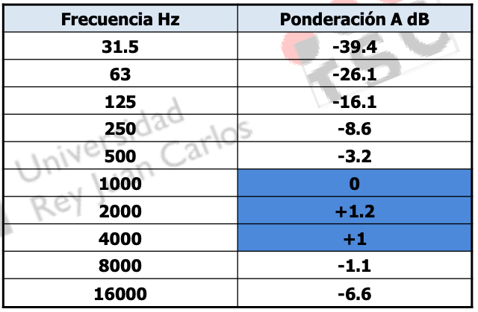

Para cambiar los resultados que tenemos en dB a dBA, debemos restar 3.2 a los resultados que teníamos en dB puesto que, cuando la frecuencia es de 500 Hz, 3.2 es la atenuación de la ponderación en A, como podemos observar en la tabla contigua sacada del tema 3 de la teoría.



Receptor 1 metro → Lp(dBA) = 88.8 - 3.2 = 85.6dBA

Receptor 2 metros → Lp(dBA) = 82.6 - 3.2 = 79.4 dBA

Receptor 4 metros → Lp(dBA) = 76.2 - 3.2 = 73 dBA

Receptor 100 metros → Lp(dBA) = 40.2 - 3.2 = 37dBA

Receptor 400 metros → Lp(dBA) = 26.2 - 3.2 = 23dBA

Vemos como los resultado coinciden con los valores en dBA de la siguiente imagen, que se corresponden con los datos prácticos tomados en realización de estos experimentos.

**iv.¿Por qué los niveles en la banda de 500Hz son siempre menores que los de Lden? (0.5 puntos)**

Primero debemos saber que Lden (day, evening, night) es el índice de ruido día-tarde-noche que es utilizado para determinar la molestia vinculada a la exposición al ruido. Por esta razón los niveles en la banda de 500 Hz son siempre menores porque Lden es un promedio de las diferentes frecuencias a lo largo del día, la tarde y la noche.

**v.¿Con qué tipo de bandas porcentuales estamos trabajando en la emisión de la fuente sonora y en el análisis con receptores? (0.5 puntos)**

Estamos trabajando en bandas de octava, ya que el ruido rosa (que es el que introducimos en el emisor puntual se visualiza como lineal en estas bandas porcentuales).

**vi.Partiendo de la pregunta vii: ¿Por qué la diferencia entre lo simulado y lo calculado teóricamente se incrementa desde 100m. hasta 400m.? (0.5 puntos)**

Porque los receptores situados a 100 y 400 metros, están más lejos de la fuente que los que situamos a 1, 2 y 4 metros.

Estamos tratando con una fuente puntual, las fuentes puntuales generan frentes de onda esféricos, como explicaremos más adelante.

Cuando el frente de onda es esférico, el nivel de presión cae aproximadamente 6 dB cada vez que se duplica la distancia.

Uno de los receptores está situado a 100 metros y el otro a 400. De uno a otro, no duplicamos, si no que cuadruplicamos la distancia, por lo que teóricamente, y partiendo de lo que hemos explicado arriba, la diferencia se incrementará en unos 12 dB. Vamos a comprobarlo:

En el receptor de 100 metros tenemos Lden 57.6 y en el de 400 metros 46.1.

57.6 - 46.1 = 11,5 dB

Obtenemos como resultado, 11.5 dB, un valor bastante aproximado a los 12 dB que habíamos teorizado. Por lo que así explicamos el incremento en la diferencia entre estos receptores.

**vii.Partiendo de la pregunta vii: ¿Por qué la diferencia entre los valores en dB y en dBA se mantiene constante? (0.5 puntos)**

Como en este caso estamos en una frecuencia de 500 Hz, para calcular los valores en dBA siempre restamos los 3.2 de atenuación según hemos explicado en el apartado iii y visto en teoría, por tanto, se mantiene constante porque siempre restamos la misma atenuación.

**viii.¿Qué tipo de frente de onda genera una fuente puntual? (0.5 puntos)**

Una fuente puntual es una fuente sin movimiento que genera un frente de onda esférico ya que, emite energía en todas las direcciones con igual intensidad y su propagación es esférica.

**ix.¿Qué mecanismo/s de atenuación de la propagación y con qué valor/es entran en juego en éste apartado? (0.5 puntos)**

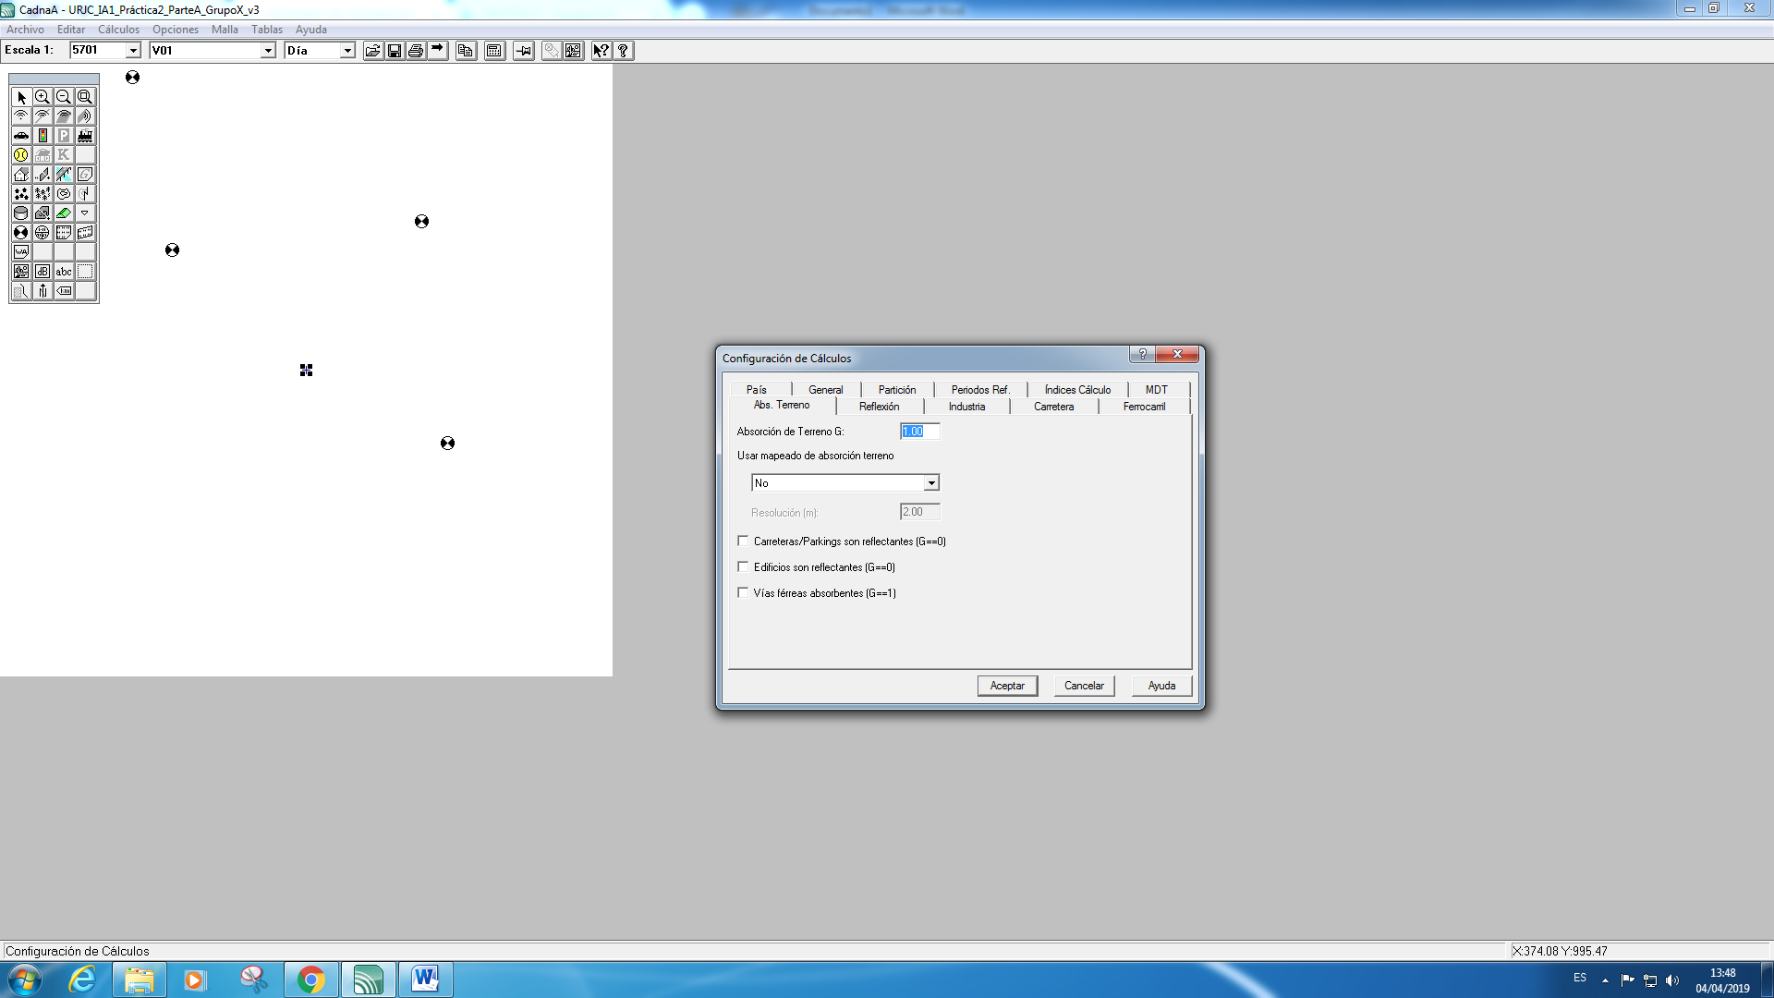

El mecanismo de atenuación que entra en juego es la atenuación de absorción del terreno. Como tenemos un valor máximo de 1 ( ya que los valores están entre cero y uno), que es el que tenemos por defecto, estamos ante un terreno totalmente absorbente ya que tenemos un suelo poroso.

# **3. Estudio de fuentes lineales:**

**a. Datos de los experimentos realizados (todos los niveles calculados en todos los receptores, y el mapa sonoro incluyendo rayos) (0.5 puntos)**

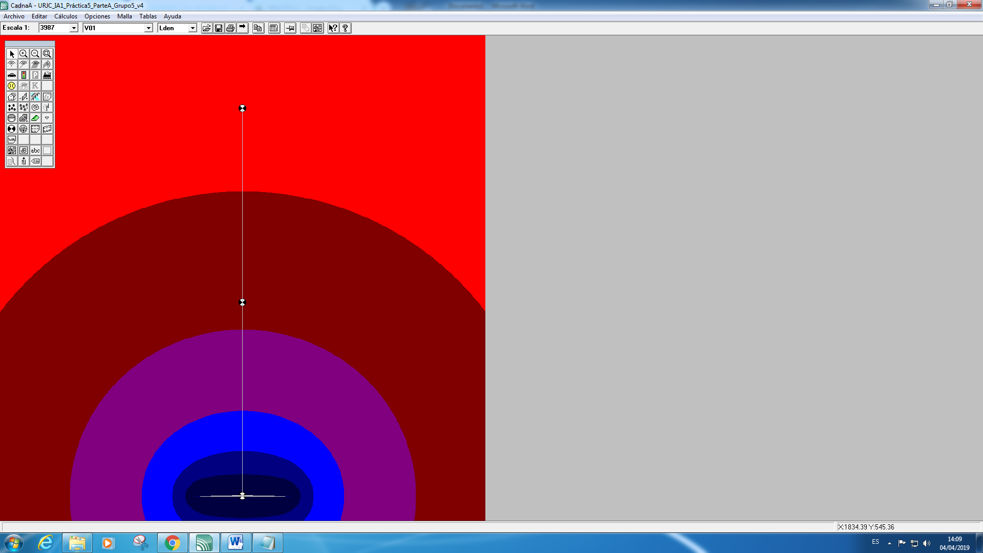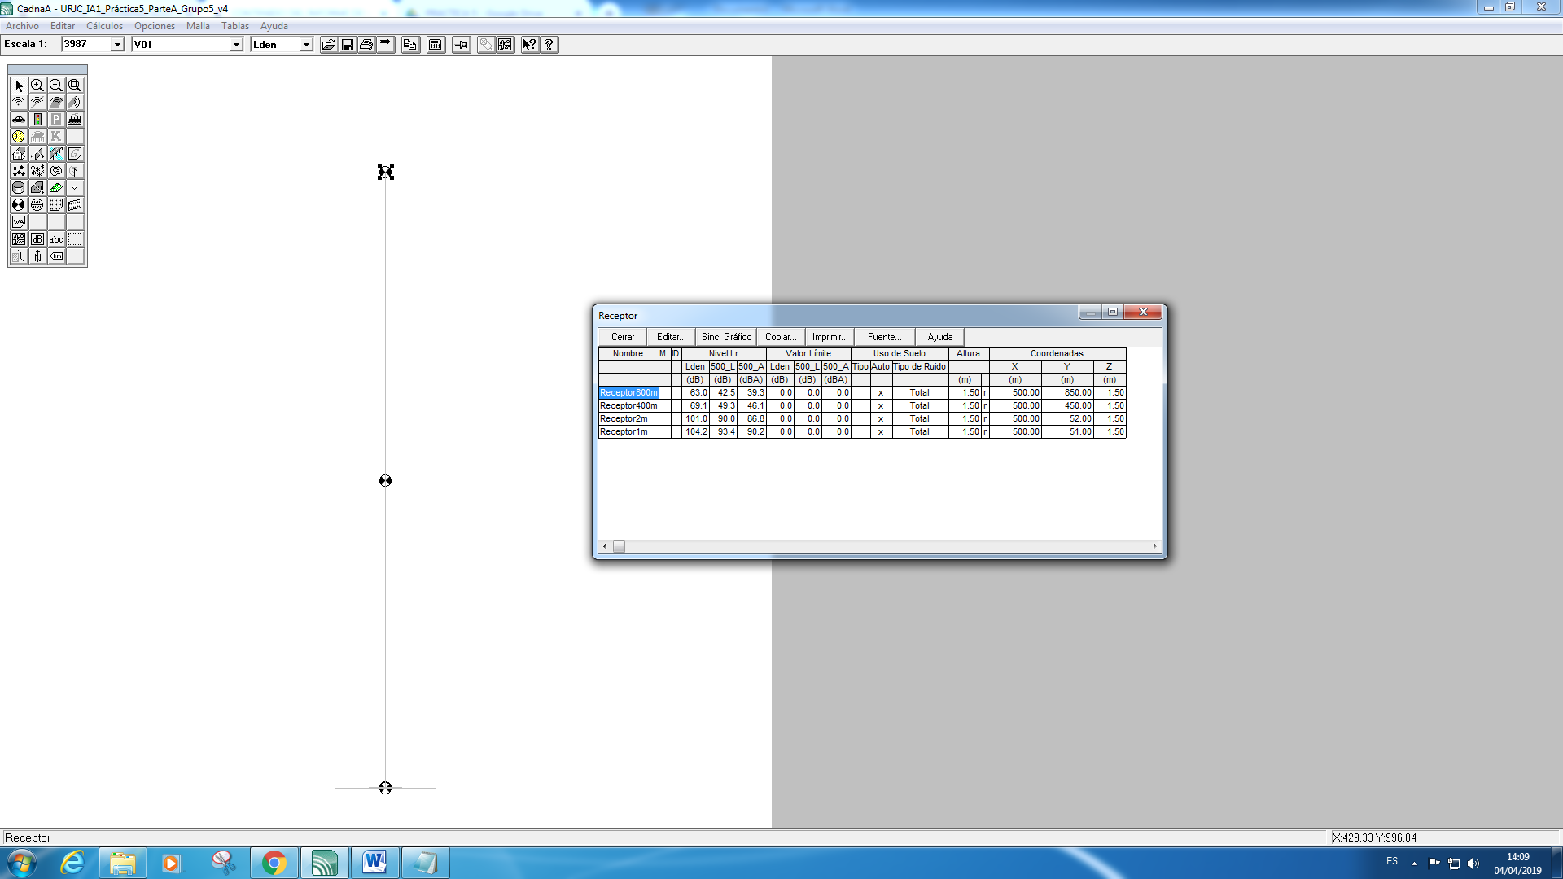

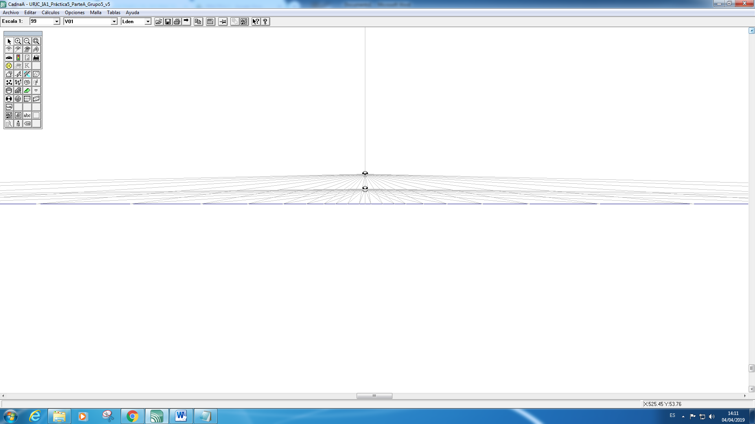

**b.Preguntas:**

**i.¿Qué tipo/s de frente/s de onda genera una fuente lineal? Justifique su respuesta (Correcto = diferencia < 1dB). (0.5 puntos)**

En una fuente lineal predomina una dirección sobre las otras dos, además emite energía con igual intensidad desde todos los puntos por lo que genera frentes de onda cilíndricos (coaxiales a la fuente).

El nivel de presión decae 3 dB por cada vez que se duplica la distancia. Una vez superada una cierta distancia (la longitud del array) se empieza a comportar como un frente de onda esférico, cayendo 6 dB cada vez que se dobla la distancia. El ejemplo más típico de una fuente de este estilo es una carretera.

# **4. Estudio de fuentes superficiales:**

**a. Datos de los experimentos realizados (todos los niveles calculados en todos los receptores, y el mapa sonoro incluyendo rayos) (0.5 puntos)**

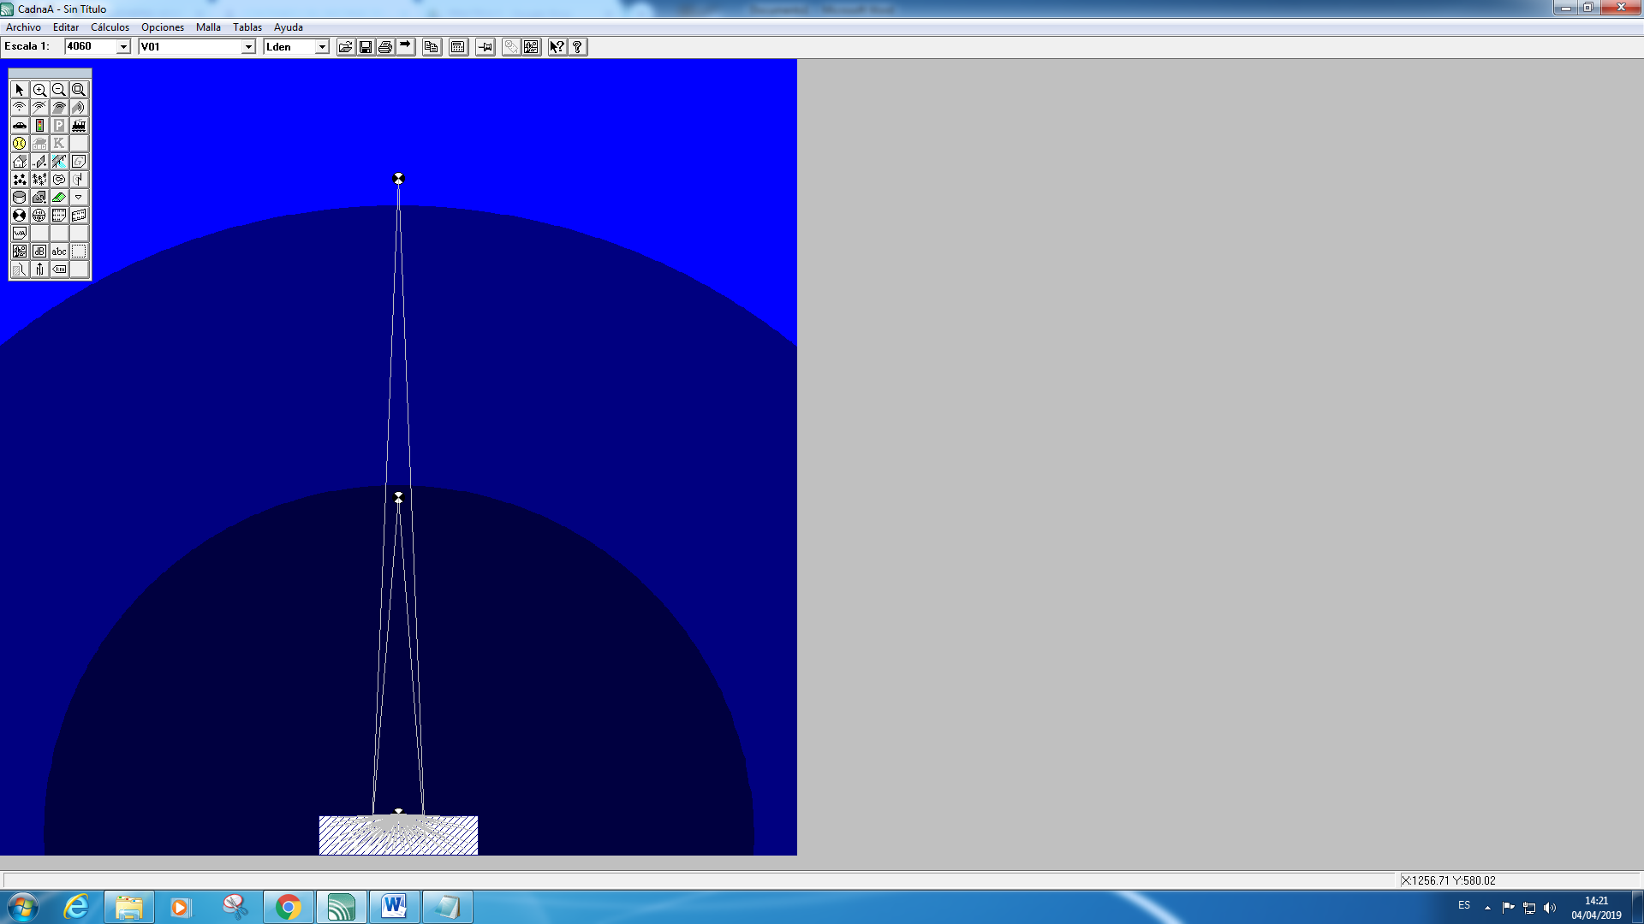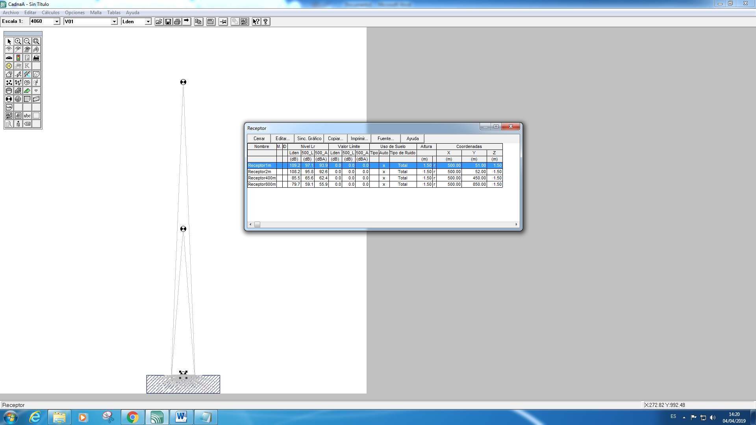

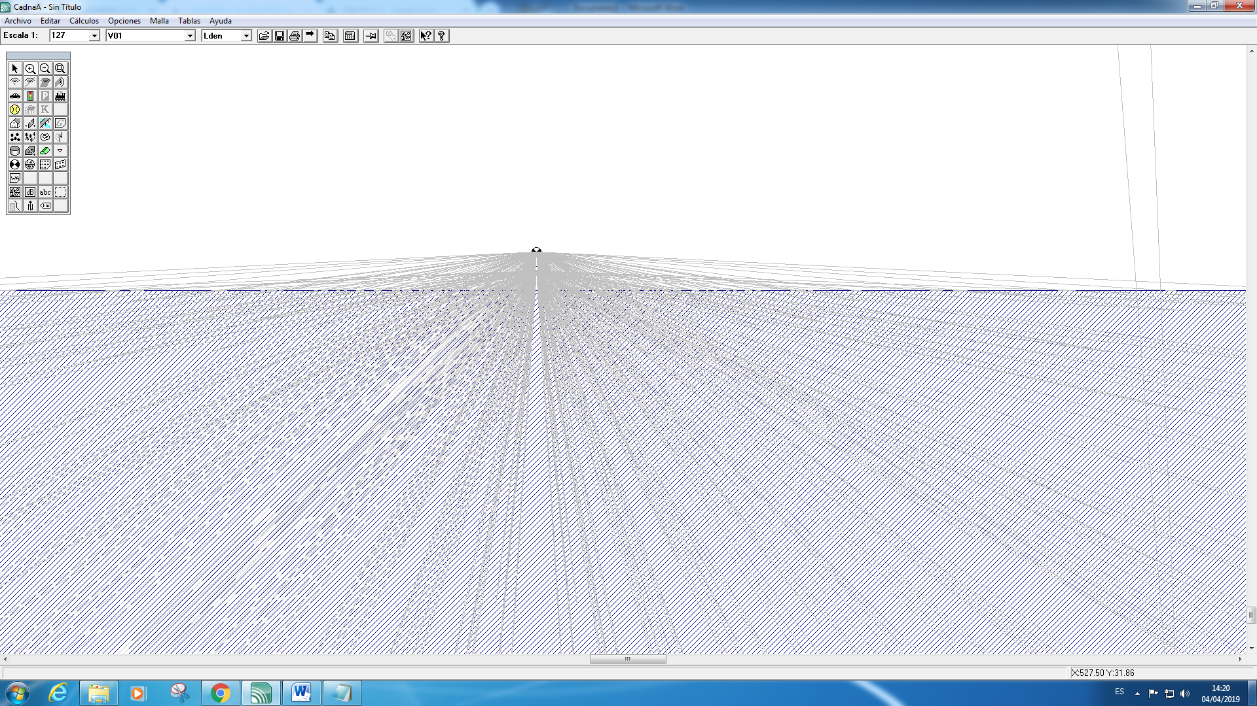

**b.Preguntas:**

**i.¿Qué tipo/s de frente/s de onda genera una fuente superficial? Justifique su respuesta (Correcto = diferencia < 1dB). (0.5 puntos)**

Una fuente superficial emite energía en una sola dirección y genera frentes de ondas planos, por lo tanto, no tiene pérdidas por divergencia.

**ii.Dada una ciudad como Fuenlabrada, ¿Es posible tratarla como una fuente puntual, lineal, o superficial? En caso afirmativo, ¿Qué condiciones impondría al respecto? (0.5 puntos)**

Fuenlabrada podría ser tratada como una fuente superficial ya que, como sabemos la fuente superficial solo emite en una dirección en forma de frentes planos. Fuenlabrada, también podría tratarse como una fuente puntual si nos encontramos a una gran distancia de ella (si estamos muy lejos veremos la ciudad como un pequeño punto) y por tanto, emitirá en todas las direcciones y la distribuirá en formas de ondas esféricas.

# **5. Suma de niveles:**

**a. Preguntas:**

**i.A tenor de los resultados, ¿Cómo son consideradas las fuentes sonoras en un programa de simulación de este tipo, con una clara aplicación de Acústica Ambiental? Justifique su respuesta analíticamente (0.5 puntos)**

Cadna/A es un software de simulación potente, que permite simular el ambiente acústico de una zona determinada, una vez caracterizadas las fuentes y el entorno. Las fuentes sonoras las caracterizamos nosotros mismos en función del estudio que queramos hacer. Es típico usar Cadna A con aplicaciones ambientales para estudios de carreteras, vías ferroviarias, etc.

En este caso tenemos unas fuente puntual, una lineal y un emisor superficial. De cara a una Aplicación de Acústica ambiental, podemos considerar nuestra fuente lineal, como una vía de tren, nuestra fuente superficial un edificio de viviendas y nuestra fuente puntual como un autobús.

Análiticamente podemos coger el ejemplo realizado en la práctica para contestar esta cuestión.

Siendo el receptor 3 el intermedio, y sabiendo que los niveles de potencia son:

Fuente puntual PWL=120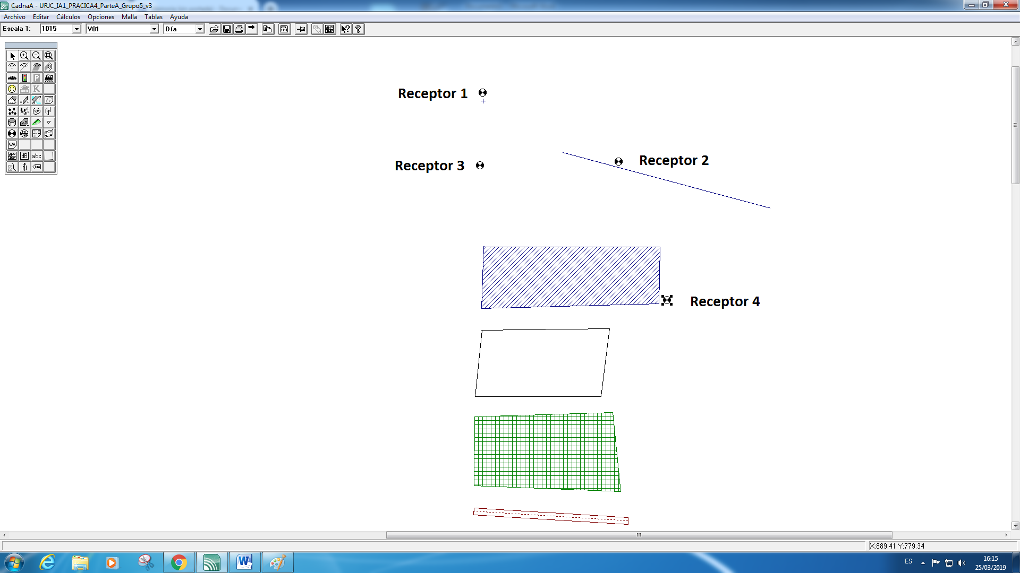

Fuente lineal PWL’=110

Emisor superficial PWL’’=90

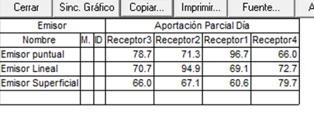

En este receptor observamos que el nivel más alto es el de la fuente puntual, esto se debe a que aunque las distancias a los tres emisores sean parecidas el emisor puntual es el que mayor potencia emite.

# **6. Ruido de fondo:**

**a. Preguntas:**

**i.A tenor de los resultados, ¿Cuál es el efecto de eliminar el ruido de fondo en un entorno multi-fuente?, ¿Podría haber llegado al mismo resultado mediante cálculos y sin “apagar” la fuente lineal? Justifique su respuesta analíticamente (0.5 puntos)**

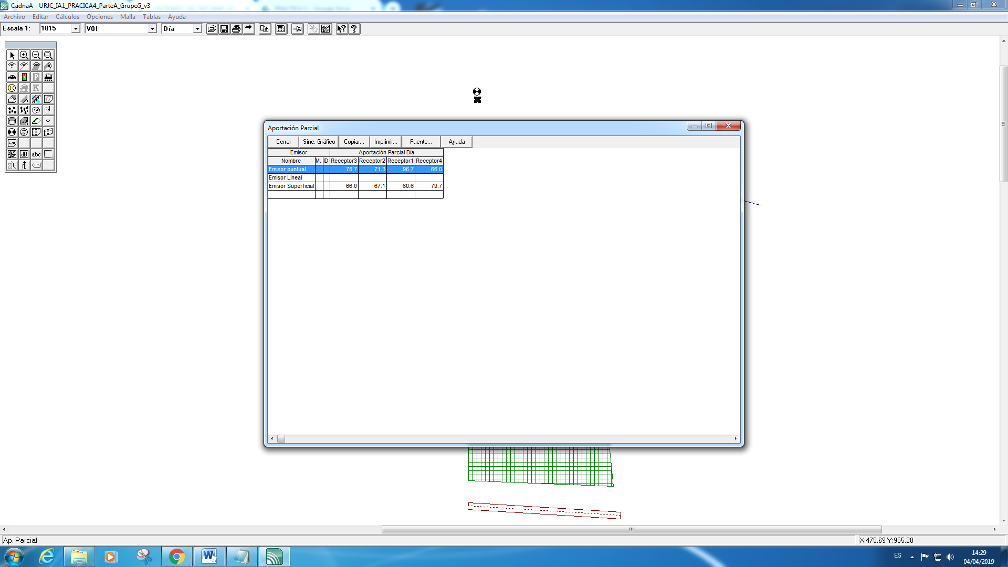

Comprobamos el resultado con la corrección por ruido de fondo (resta logarítmica) en el receptor 3:

siendo Lp, ruido de fondo = 0 dB

Lp, total = 78.93 dB

-Cálculo Lp, total a partir de la suma logarítmica

Realizamos otra comprobación en el receptor 3, pero en el caso de no haber apagado la fuente lineal (nos fijamos en la gráfica del apartado anterior):

siendo Lp, total = 79.53 dB

Lp, ruido de fondo = 0 dB

-Cálculo Lp, total a partir de la suma logarítmica:

Por lo tanto, verificamos que tanto por la resta logarítmica como por la suma logarítmica obtenemos el mismo resultado. De esta forma, comprobamos que no afecta el ruido de fondo.

**7. Aportaciones adicionales: sugerencias, contestadas en una extensión recomendada de un párrafo. (Este apartado es OPCIONAL): ( máximo 1.5 puntos)**

**i.En términos generales, una fuente puntual disminuye su nivel 6dB cada vez que se dobla la distancia. ¿Qué regla aproximada podemos dar de para receptores en las cercanías de una fuente lineal? Justifique su respuesta con datos de la simulación. (1 punto)**

Cuando trabajamos con fuentes lineales el frente de onda es lineal, y en vez de caer 6 dB (el nivel de presión) cada vez que se multiplica la distancia como ocurría en las fuentes puntuales, en este caso, el nivel de presión cae 3 dB por cada vez que se duplica la distancia. Una vez superada una cierta distancia se empieza a comportar como un frente de onda esférico, cayendo 6 dB cada vez que se dobla la distancia.

Podemos observar eso en la gráfica de la fuente lineal donde, entre 1 metro y 2 metros está cayendo el nivel de presión 3dB pero entre 2 y 400 metros, en algún punto vemos que empieza a caer unos 6dB, esto es porque el frente de onda es lineal, es un array de fuentes y es cuando supera la longitud del array cuando empieza a caer 6dB en vez de 3dB

**ii.“Cadna A no tiene en cuenta las diferencias entre el campo próximo y el campo lejano”, ¿Es correcta esta afirmación? En caso afirmativo, indique qué criterio aplicaría para evitar errores en la simulación por incurrir en campo próximo. (1 punto)**

Para contestar a esta pregunta vamos primero a recordar las diferencias entre campo cercano y campo lejano.

En el campo cercano la directividad de la fuente depende de la distancia y la caída del nivel resulta más acelerada, se suele hablar de unos 12 dB por cada duplicación de distancia, mientras que en el campo lejano la directividad de la fuente es independiente de la distancia y la caída de nivel es de 6dB.

Dicho esto y visto el apartado anterior podemos concluir que esta afirmación es verdadera, Cadna A, no tiene en cuenta las diferencias entre campo próximo o lejano, en su lugar se sirve de los frentes de onda esféricos, y lineales.

**iii. Enumere 2 ejemplos reales y que puedan ser adaptados de forma directa para cada tipo de fuente: puntual, lineal y superficial. (1 punto)**

* Fuente puntual: un coche y un instrumento.
* Fuente lineal: una carretera y una columna de altavoces.
* Fuente superficial: el campus universitario y un parque.

**Bibliografía:**

* <http://www.fadu.edu.uy/acondicionamiento-acustico/wp-content/blogs.dir/27/files/2012/02/03-FUENTES-SONORAS.pdf>
* <https://books.google.es/books?id=NQBEAAAAQBAJ&pg=PA68&lpg=PA68&dq=lp+ondas+esfericas&source=bl&ots=29di-8y38K&sig=ACfU3U14MoiW1vz07NTRBDtPukQm9wS7kQ&hl=es&sa=X&ved=2ahUKEwjl5qr83bbhAhVHDmMBHf1qAY0Q6AEwBHoECAgQAQ#v=onepage&q=lp%20ondas%20esfericas&f=false>
* <https://www.noismart.com/terminologia-acustica-ruido/>
* <https://prezi.com/zylelvx9hpat/fuentes-puntuales-lineales-y-planas/>
* <https://www.studio-22.com/enciclopedia/divergencia-esferica.htm>
* <https://www.hispasonic.com/tutoriales/acustica-ii-propagacion-sonido-espacios-cerrados-ante-obstaculos/43367>
* <http://www.sea-acustica.es/fileadmin/publicaciones/Terrassa05_AAM006.pdf>
* <http://www.inercoacustica.com/acustipedia/item/241-%C2%BFc%C3%B3mo-se-propaga-el-sonido-en-campo-abierto/libre?>